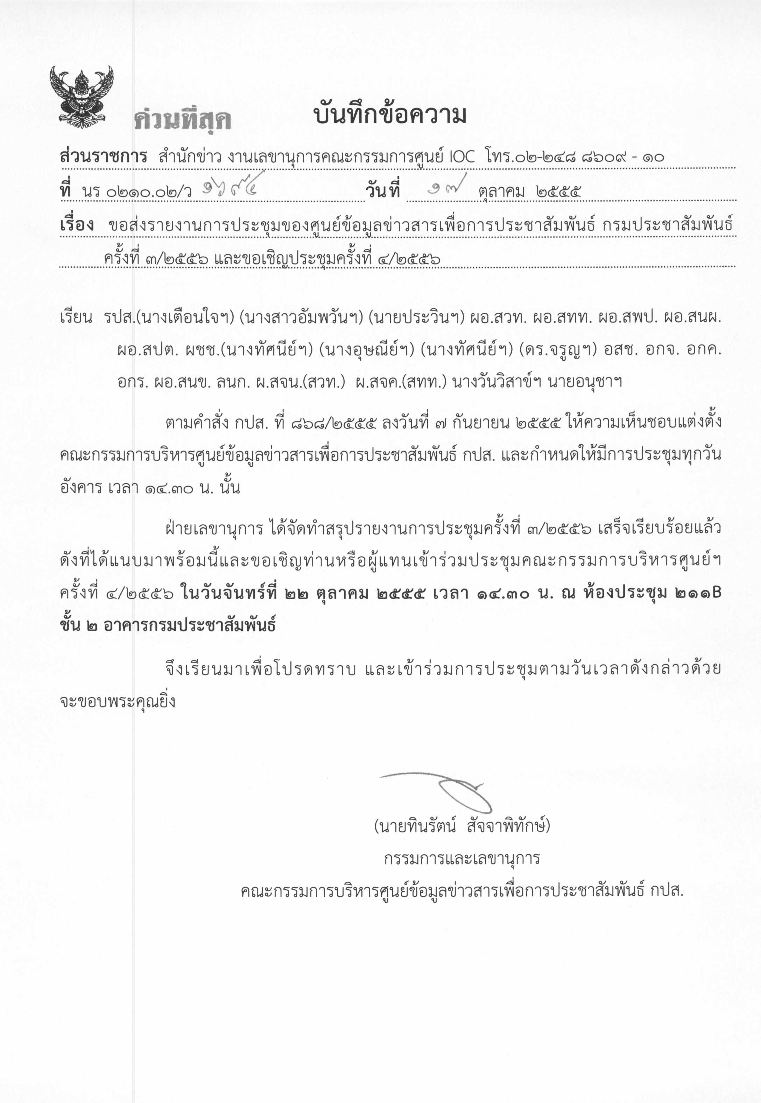

ระเบียบวาระการประชุม
คณะกรรมการบริหารศูนย์ข้อมูลข่าวสารเพื่อการประชาสัมพันธ์ (IOC)
ครั้งที่ ๔ / ๒๕๕๖
วันจันทร์ที่ ๒๒ ตุลาคม ๒๕๕๕ เวลา ๑๔.๓๐ น.
ณ ห้องประชุม ๒๑๑ B ชั้น ๒ อาคารกรมประชาสัมพันธ์

ระเบียบวาระที่ ๑ เรื่องที่ประธานแจ้งที่ประชุมทราบ
ระเบียบวาระที่ ๒ เรื่องรับรองรายงานการประชุมครั้งที่ ๓ / ๒๕๕๖
ระเบียบวาระที่ ๓ เรื่องสืบเนื่อง
- สรุปการใช้ประโยชน์จากถังข่าวกลาง (สนข.)
ระเบียบวาระที่ ๔ เรื่องเพื่อทราบ
๔.๑ สรุปผลการปฏิบัติงานของศูนย์ IOC
๔.๒ วาระการทำข่าวของ สทท.
๔.๓ วาระการทำข่าวของ สวท.
๔.๔ กิจกรรมน่าสนใจในสัปดาห์หน้าของ ศสช.
ระเบียบวาระที่ ๕ เรื่องเพื่อพิจารณา
๕.๑ การบริหารประเด็นประจำสัปดาห์
ระเบียบวาระที่ ๖ เรื่องอื่นๆ

------------------------------------------

รายงานการประชุม
คณะกรรมการบริหารศูนย์ข้อมูลข่าวสารเพื่อการประชาสัมพันธ์ (IOC)
ครั้งที่ ๓/๒๕๕๖
วันอังคารที่ ๑๖ ตุลาคม ๒๕๕๕
ณ ห้อง ๒๑๑ B ชั้น ๒ กรมประชาสัมพันธ์

เริ่มประชุมเวลา ๑๔.๔๐ น.
รายชื่อผู้เข้าประชุม
- นางสาวอัมพวัน เจริญกุล รปส. ประธาน
- นายนพศักดิ์ กุลสุจริต แทน ผอ.สวท.
- นายเสกสม แจ้งจิต แทน ร.ผอ.สทท.
- นางสาวศุภพร สาครบุตร แทน ผอ.สพป.
- นางสินีนาถ วิมุทตานนท์ แทน ผอ.สนผ.
- นางสาววราภรณ์ ยังรอต แทน ร.ผอ.สปต.
- นางทัศนีย์ ไตรอรุณ ร.ผชช./อกค.
- นายสมโภชน์ วิสุทธิแพทย์ อสช.
- นางสาววิไล ถนอมจิตวิสุทธิ แทน อกจ.
- นายยุทธนา เทียมพงศ์ อกร.
- นายวัฒนา เงินกลม แทน ลนก.
- นายทินรัตน์ สัจจาพิทักษ์ กรรมการและเลขานุการ
- นายชูชาติ เทศสีแดง กรรมการและผู้ช่วยเลขานุการ
- นายอนุชา นาคฤทธิ์ กรรมการและผู้ช่วยเลขานุการ
- นางวันวิศาข์ ภาคสุวรรณ์ กรรมการและผู้ช่วยเลขานุการ
ผู้ไม่มาประชุม (เนื่องจากติดราชการ)
- นายธีระพงษ์ โสดาศรี อปส.
- นางเตือนใจ สินธุวณิก รปส.
- นายประวิน พัฒนะพงษ์ รปส.
- นายจรูญ ไชยศร ผชช.
- นางทัศนีย์ ผลชานิโก ผชช.
- นางอุษณีย์ ศรีธัญรัตน์ ผชช.
- นายวีระศักดิ์ เชิงเชาว์ ร.ผชช.
ผู้ร่วมประชุม
  - นางสาวสุกัญญา ติณสุวรรณ นักประชาสัมพันธ์ชำนาญการ สทท.
  - นางสาวนิยะดา พันธุ์เพ็ชร นักประชาสัมพันธ์ชำนาญการ สพป.
  - นางสาวพรรณี ตั้งใจสถาปัตย์ นักประชาสัมพันธ์ชำนาญการ สพป.
  - นางสาวณิริษธิญารัตน์ จันทร์กระจ่าง นักสื่อสารมวลชน สนข.
  - นางสาวพนิดา ไชโยแสง นักสื่อสารมวลชน สนข.
  - นางสาวกัญญารัตน์ ดวงเพียราช นักสื่อสารมวลชน สนข.
ระเบียบวาระที่ ๑ เรื่องที่ประธานแจ้งที่ประชุมทราบ
- อปส. ติดราชการ มอบให้ รปส. (นางสาวอัมพวัน เจริญกุล) เป็นประธานในการประชุม
- เรื่องการประชาสัมพันธ์โครงการรับจำนำข้าวของรัฐบาล เอแบคโพลล์
เลือกตั้งสหรัฐอเมริกา ให้ประชาสัมพันธ์อย่างต่อเนื่อง
ระเบียบวาระที่ ๒ รับรองรายงานการประชุม ครั้งที่ ๒/๒๕๕๖
มติที่ประชุม - รับรองรายงานการประชุม ครั้งที่ ๒/๒๕๕๖
ระเบียบวาระที่ ๓ เรื่องสืบเนื่อง
- เรื่องสรุปการใช้ประโยชน์จากถังข่าวกลาง (สนข.) ให้เลื่อน เรื่องสืบเนื่องไปใน
การประชุมครั้งต่อไปที่มีท่าน อปส. เป็นประธาน
มติที่ประชุม - รับทราบ
ระเบียบวาระที่ ๔ เรื่องเพื่อทราบ
๔.๑ การดำเนินงานของศูนย์ IOC.
- สรุปผลการรายงานประเด็นประจำสัปดาห์จาก สปข.๑-๘ สทท. สวท. สนข. สพป. สปต. และ ศสช. ดังนี้ สถานการณ์อุทกภัย ๒๖% งานเฉลิมพระเกียรติสมเด็จพระนางเจ้าสิริกิติ์ พระบรมราชินีนาถ ๘๐ พรรษา ๒๕% นโยบายการรับจำนำข้าวของรัฐบาล ๑๕% ขยายผลการเดินทางไปต่างประเทศของนายกรัฐมนตรี ๑๒% การประชุม ครม.สัญจรที่ จ.สุราษฎร์ธานี ๑๓% งานวันหม่อมงามจิตต์
บุรฉัตร ครั้งที่ ๒๘ ๙% (ตามเอกสารประกอบการประชุม)
- สปข.๖ รายงานการประชาสัมพันธ์บทแถลงข่าวของ กอ.รมน. ภาค ๔ ส่วนหน้า ตามที่หนังสือพิมพ์เดลินิวส์ ฉบับประจำวันพฤหัสบดีที่ ๔ ตุลาคม ๒๕๕๕ ได้เสนอบทความเรื่อง “๙ ปี ความวุ่นวายจังหวัดชายแดนภาคใต้....ยังไม่เห็นแสงสว่าง ป่วนไม่เลิก ขู่หยุดงานวันศุกร์” อำนาจรัฐล้มเหลวจริงหรือ ในหน้า ๑๒ ซึ่ง กอ.รมน. ภาค ๔ ส่วนหน้า ได้ออกแถลงข่าวชี้แจงเกี่ยวกับการเสนอบทความดังกล่าว ซึ่งมีความคลาดเคลื่อนจากข้อเท็จจริง โดยได้ประชาสัมพันธ์สร้างความเข้าใจแก่ประชาชนในพื้นที่ ๗ จังหวัดภาคใต้ตอนล่าง ผ่านทางสื่อวิทยุกระจายเสียงและโทรทัศน์ และเว็บไซต์ในหน่วยงานสังกัด สปข.๖ (ตามเอกสารแจกในที่ประชุม)
- ได้จัดทำวารสารข่าว IOC Bulletin จังหวัดสุราษฎร์ธานี ซักซ้อมความพร้อมผู้เกี่ยวข้องทุกฝ่ายในการประชุมคณะรัฐมนตรีสัญจร เกาะสมุย (ตามเอกสารแจกในที่ประชุม)
มติที่ประชุม - รับทราบ
๔.๒ วาระการทำข่าวของ สทท.
- ระหว่างวันที่ ๑๗-๒๓ ตุลาคม ๒๕๕๕ พยากรณ์อากาศ เตือนภัยฝนตกหนัก น้ำท่วมฉับพลัน เกาะติดภารกิจรัฐประเด็นมาตรการดูแลปัญหาภัยหนาว/ภัยแล้ง ขยายผลนายกรัฐมนตรีเยือนคูเวตวันที่ ๑๕-๑๘ ตุลาคม ๒๕๕๕ การประชุม ครม.สัญจรที่จังหวัดสุราษฎร์ธานี ขยายผลโครงการรับจำนำข้าวรอบ ๒ (ตามเอกสารประกอบการประชุม)
๔.๓ วาระการทำข่าวของ สวท.
- ระหว่างวันที่ ๑๗-๒๓ ตุลาคม ๒๕๕๕ การรับจำนำข้าวในแต่ละพื้นที่ทั่วประเทศ สถานการณ์ระดับน้ำที่ลดลง และการเฝ้าระวังปัญหาภัยแล้ง การประชุมคณะรัฐมนตรีนอกสถานที่ที่อำเภอเกาะสมุย จังหวัดสุราษฎร์ธานี (ตามเอกสารประกอบการประชุม)
๔.๔ กิจกรรมในรอบสัปดาห์ของ ศสช.
- กิจกรรมพรุ่งนี้ที่กรุงเทพ และกิจกรรมหอประชุม กรมประชาสัมพันธ์ (ตามเอกสารแจกในที่ประชุม)
มติที่ประชุม - รับทราบ
ระเบียบวาระที่ ๕ เรื่องเพื่อพิจารณา
๕.๑ การบริหารประเด็นประจำสัปดาห์
๑. ประชุม ครม.สัญจร อ.เกาะสมุย จ.สุราษฎร์ธานี (ระหว่างวันที่ ๒๑-๒๒ ตุลาคม ๒๕๕๕
๑. จัดทำรายงานพิเศษเจาะลึกเรื่องโครงการที่ ครม.อนุมัติ
๒. ขยายผลมติ ครม.ที่น่าสนใจ
๓. ประชาสัมพันธ์ผลดีของการประชุม ครม.สัญจรในต่างจังหวัด เพื่อรับทราบปัญหา
ของคนในพื้นที่
๔. ติดตามนำเสนอข้อมูลข่าวสารทั้งก่อนหน้า ระหว่าง และขยายผลโครงการต่างๆ
ในการประชุม ครม.สัญจรที่ อ.เกาะสมุย จ.สุราษฏร์ธานี ระหว่างวันที่ ๒๑–๒๒
ตุลาคม ๒๕๕๕ ประชาสัมพันธ์ข้อมูลข่าวสารการประชุม ครม.สัญจร อย่างถูกต้อง
รวดเร็ว และครบถ้วน
๒. ขยายผลสินค้า OTOP
๑. ประชาสัมพันธ์ขยายผลสินค้า OTOP ที่มีความโดดเด่น และเป็นสินค้าส่งออก
ที่ได้รับความนิยมในต่างประเทศ
๒. สัมภาษณ์ผู้ผลิตสินค้าส่งออก OTOP ที่มีคุณภาพและได้รับการยอมรับเพื่อเป็น
ตัวอย่างให้ผู้ผลิตรายอื่น
๓ ยายผลการเดินทางไปต่างประเทศของนายกรัฐมนตรี
๑. ติดตามข่าว เจาะประเด็น ขยายผลการปฏิบัติภารกิจของนายกรัฐมนตรีในการ
เดินทางไปต่างประเทศ
๒. สัมภาษณ์ หน่วยงานที่เกี่ยวข้อง ผลการดำเนินงานโครงการต่าง ๆ จากการ
เดินทางไปต่างประเทศของนายกรัฐมนตรี
๓. รายงานความเคลื่อนไหวหลังการเดินทางไปต่างประเทศของนายกรัฐมนตรี
๔. นโยบายการรับจำนำข้าวของรัฐบาล
๑. สัมภาษณ์หน่วยงานที่เกี่ยวข้อง อาทิ มาตรการในการแก้ไขปัญหาการทุจริต
รับจำนำข้าว
๒. สัมภาษณ์ชาวนา เกษตรกร ผู้ได้รับประโยชน์จากการรับจำนำข้าวของรัฐบาล
๓. ประชาสัมพันธ์หลักเกณฑ์ขั้นตอนการรับจำนำข้าว และการให้คำแนะนำเกษตรกร
๔. ติดตามการชี้แจงจากหน่วยงานที่เกี่ยวข้องเกี่ยวกับตัวเลขการส่งออกข้าวไปยังต่างประเทศ
๕. ประชาคมอาเชียน
๑. หน่วยงาน กปส. เสนอข่าวเน้นนโยบายเชิงยุทธศาสตร์ด้านการเมือง และ
ความ มั่นคงด้านเศรษฐกิจ สังคม และวัฒนธรรม ในการเข้าสู่ประชาคมอาเซียน
ในปี ๒๕๕๘ จากหน่วยงานที่เกี่ยวข้อง
๒. ประชาสัมพันธ์ให้ทุกหน่วยงานเจาะประเด็นความพร้อมของหน่วยราชการต่าง ๆ
ที่ได้ดำเนินการเตรียมพร้อมเข้าสู่ประชาคมอาเซียนเผยแพร่ทางสื่อ กปส.
๓. ประชาสัมพันธ์แนวการจัดการเรียนรู้สู่ประชาคมอาเซียนระดับประถมศึกษา
สำนักงานคณะกรรมการการศึกษาขั้นพื้นฐาน กระทรวงศึกษาธิการ
๔. ประชาสัมพันธ์เพื่อส่งเสริมความเข้าใจอันดีต่อกันระหว่างประเทศในภูมิภาค
ธำรงไว้ซึ่งสันติภาพ เสถียรภาพ และความมั่นคงทางการเมือง สร้างสรรค์ความ
เจริญก้าวหน้าทางด้านเศรษฐกิจ การพัฒนาทางสังคม และวัฒนธรรม การกินดี
อยู่ดี บนพื้นฐานของความเสมอภาคและผลประโยชน์ร่วมกันของประเทศสมาชิก
๕. หน่วยงาน กปส. เสนอข่าวให้ความรู้เน้นการรวมตัวของอาเซียนเพื่อสร้างความ
มั่นใจเสถียรภาพ และสันติภาพในภูมิภาค เพื่อให้ประชาชนในอาเซียนอยู่ร่วมกัน
อย่างสันติสุข และปราศจากภัยคุกคามด้านการทหาร และภัยคุกคามในรูปแบบใหม่
เช่น ปัญหายาเสพติด และปัญหาอาชญากรรมข้ามชาติ
๖. ขยายผลการเลือกตั้งในสหรัฐอเมริกา
๑. ติดตามข่าวการเลือกตั้งประธานาธิบดีในสหรัฐอเมริกาที่จะมีขึ้นที่จะมีขึ้นปลายปีนี้
๒. ประชาสัมพันธ์ประเด็นที่น่าสนใจและขยายผลนโยบายที่เกี่ยวข้องของ
ประธานาธิบดีคนใหม่ที่มีผลกระทบต่อประเทศไทย
๗. บทบาท กสทช.
๑. หน่วยงาน กปส.ติดตามนำเสนอข่าวหรือกิจกรรมที่เกี่ยวกับ กสทช.
๒. ประชาสัมพันธ์ให้ความรู้ประชาชนเกี่ยวกับบทบาทหน้าที่ของ กสทช. และ
หยิบยกประเด็นที่น่าสนใจให้ประชาชนได้เข้าใจเป็นอย่างต่อเนื่อง
๘. การประมูล ๓ G
๑. ประชาสัมพันธ์ให้ประชาชนรับทราบถึงประโยชน์ที่ได้รับจากการประมูล ๓ G
นำเสนอข้อมูลทางสื่อโดยใช้ภาษาที่เข้าใจง่าย
๒. สัมภาษณ์หน่วยงานที่เกี่ยวข้องและขั้นตอนต่างๆหลังจากการประมูลเสร็จสิ้น
๙. โรคติดเชื้อ ไวรัสโคโรน่าสายพันธุ์ใหม่ ๒๐๑๒
๑. ประชาสัมพันธ์เรื่องโรคติดเชื้อไวรัสโคโรน่าสายพันธุ์ใหม่ ๒๐๑๒ (Novel Coronavirus)
เพื่อให้ประชาชนมีความรู้ความเข้าใจและเกิดความตระหนักในการป้องกันรักษา
๒. สัมภาษณ์หน่วยงานที่เกี่ยวข้องติดตามสถานการณ์แนวทางปฏิบัติเพื่อป้องกัน
โรคติดต่อในผู้เดินทางระหว่างประเทศ
มติที่ประชุม - ให้กำหนดประเด็นประชาสัมพันธ์ตามรายละเอียดข้างต้น

ระเบียบวาระที่ ๖ เรื่องอื่น ๆ
- นายสมโภชน์ วิสุทธิแพทย์ (ศสช.) แจ้งว่างทางสำนักงาน กสทช.
ขอเชิญ อปส. หรือผู้แทนเข้าร่วมรับฟังคำชี้แจงแนวทางปฏิบัติตามประกาศ กสทช. เรื่อง หลักเกณฑ์และวิธีการปฏิบัติงานของผู้ประกอบกิจการกระจายเสียงและกิจการโทรทัศน์ในกรณีเกิดภัยพิบัติหรือเหตุฉุกเฉิน ในวันพุธที่ ๑๗ ตุลาคม ๒๕๕๕ เวลา ๐๙.๓๐-๑๒.๐๐ น. ณ โรงแรมพูลแมน คิง พาวเวอร์ กรุงเทพฯ
มติที่ประชุม - รับทราบ
- มอบ สทท. สวท. สนข. เข้าร่วมรับฟังคำชี้แจงแนวทางปฏิบัติตามประกาศ กสทช. และให้ สนข. สรุปเพื่อนำเสนอ อปส.
เลิกประชุมเวลา ๑๕.๓๐ น.
-------------------------
นางสาวณิริษธิญารัตน์ จันทร์กระจ่าง / ผู้จดรายงานการประชุม
นายชูชาติ เทศสีแดง / ผู้ตรวจรายงานการประชุม

